ZELULA ETA ZELULA-MINTZAREN ANATOMIA ETA FISIOLOGIA

Sarrera
-Zelula gorputzaren egiturazko eta funtziozko unitatea da.
-Organuluak izandako azpiunitate egitura espezifikoek, zelulen funtzio gehienak egiten dituzte.
-Mintz plasmatikoa zelula barneko eta kanpoko konpartimentuen arteko komunikazio hautakorra onartzen du. Gaitasuna: iragazkorra (uretan disolbatzen dena) da, baina hautakorra da.
Zelula
-Mintza plasmatikoa: zelula inguratzen du, bere forma ematen dio eta kanpoko ingurunetik barruko zelula egiturak banatzen ditu.
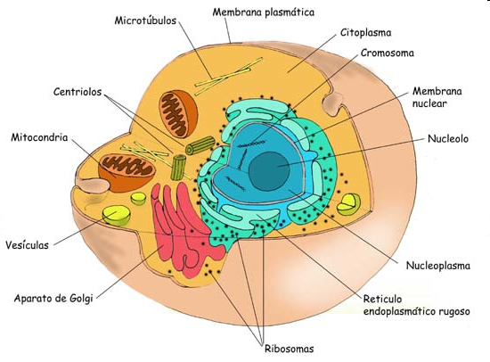
-Zitoplasma (zitosola + organuluak) eta organuluak: zitoplasma zelularen eduki urtsua da. Bere inguruan zelula mintza dago, baina nukleoaren kanpo geratzen da. Organuluak zelula-azpiunitate dira (nukleoa izan ezik), eta funtzio espezifikoak dituzte.
-Nukleoa: zelularen barruan dago. AND du zelula jarduerak zuzentzeko. Nukleoloak ere hor daude, erribosomak egiten dituztenak (proteinen sintesirako).
Zelula-Mintz plasmatiko = Zelula mintza
-Entzimak, nukleotidoak eta beste molekulak, uretan disolbagarriak direnak ez galtzeko, barrera bat egon behar du: zelula mintza.
-Bere egitura lipidikoa da. Zergatik? Lipidoak ez direnez uretan disolbatzen, barrera bezala jokatzen dute mintzean.
-Fosfolipidoen geruza bikoitza.
-Proteinak: lipido-egituraren barruan, kanalak osatzen dituzte zeluletan substantzia batzuk selektibo eran sartzeko, hau da, gauzak alde batetik bestera pasatzeko balio dute, gauzak barrutik kanpora garraiatzeko.
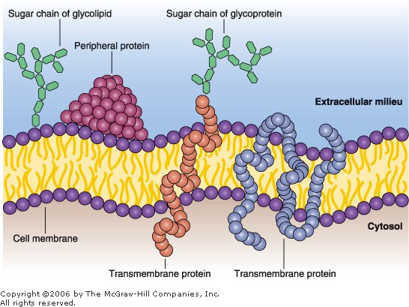
-Glukoproteinak eta glikolipidoak: mintzaren kanpoko gainazalean daude (sentikortasuna, gorputzekoak diren edo ez jakiteko), eta immunoerreakzio funtzio dute, beste zelula batzuk identifikatzeko.
-Zelula mintza osatutako fosfolipidoek burua hidrofilikoak (uretan disolbagarriak) eta isats hidrofoboak (uretan disolbaezinak) dituzte.
-Fosfolipido molekulek mintz baten matriza osatzen dutenean, geruza bikoitza osatzen dute.
-Molekula txikiak (ura adibidez) mintz bikoitzaren zehar pasatzeko gai dira, baina azukre-molekula polarrei eta handiegiei (glukosa adibidez), kostatu egiten zaie pasatzea eta horregatik proteinak behar dituzte alde batetik bestera igarotzeko.
Garraio proteinak: Mintzean zehar produktuek mugitzen dituzte
-Kanal proteinak: kanal bat da, eta bertatik pasatzen dira molekulak (1).
- Irekita
- Itxita
-Eramaile proteinak: garraio motelagoa eta formaz aldatzen dira (2).
- Substratoekin lotura.
- ATP energia behar da proteinak forma aldatu dezan.
Sodio potasio ponpa:
-Hiru sodio ioi sartu eta ATP bat gastatuz, proteina aktibatu egiten da. Horren ondorioz formaz aldatzen da eta hiru sodioak askatu egiten dira kanpora, eta hau gertatzen den einean, hiru potasio sartzen dira bertan, ondoren zelularen barnera pasatzeko.
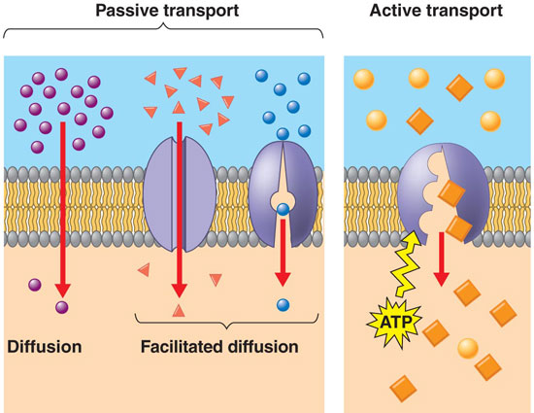
SODIO POTASIO PONPA
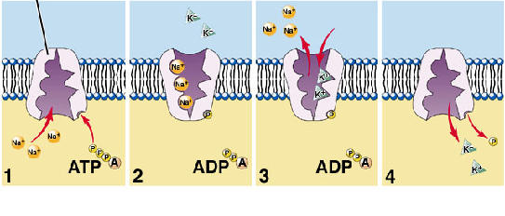
1
2
Molekulekin lotzen diren mintz-proteinak
-Hartzaileak estekatzaile espezifikoekin lotzen dira.
Mintz proteinak
-Kokapenaren eta funtzioaren arabera sailkatzen dira
- KOKAPENA
- Proteina integralak: mintzaren egiturazko osagaiak, hau da, mintz oso zeharkatzen dute.
- Proteina periferikoak: barruko edo kanpoko gainazalarekin lotuta, baina ez dute mintz-egituran parte hartzen, hau da, ez dute mintz guztia zeharkatzen.
- FUNTZIOA
- Ainguraketa proteinak: bi zelulen mintzak lotzen dituzte bai kanpoko bai barruko egiturekin, ondoren Ioiak eta beste molekula batzuk, zelula batetik bestera errazago pasatzeko.
- Ezagutze proteinak: kanpotik datozen substantziak zelulara heltzean, patogenoak ez direla baieztatzeko dauden proteinak dira, hau da, substantziak ezagutzen dituzte.
- Entzimak: beraien funtzioa, mintza barruko eta kanpoko erreakzio metabolikoei abiadura ematea da.
- Hartzaile proteinak: estekatzaile espezifikoekin lotzen dira kanpoko fluidoetan. Erantzun bat emateko, horrelako proteina espezifiko bat behar da hormonekin lotzeko. Adb: Intsulina.
- Eramaile proteinak: mintzean zehar solutuak mugitzen ditu.
- Kanal proteinak: ioiak eta molekula txikiak bertatik pasatzen dira. Horretarako etengabeko mugimendu pasiboa egiten dute eta ioi mugimendua erregulatzeko, itxi edo ireki egiten dira.

Zelula mintzaren funtzioak
- Isolatzaile fisikoa: barrera fisikoa, zelularen barruko ingurunea kanpoko zelula fluidotik banatzeko.
- Isolatzaile metabolikoa: elektrolitoen eta metabilitoen sarrera, hondakin ezabapena eta iraitz produktuen askapena erregulatzen du.
- Sentikortasuna: kanpoko substantziak nolakoak edo zeintzuk diren jakiteko. Zelula mintza kanpoko inguruneko aldaketen eragina nabaritzen duen zelularen lehenengo zatia da.
- Egiturazko euskarria: zelulen arteko konexioek antolaketa egonkorra sortzen dute.
-Zelula babesteko mintz plasmatikoa daukagu, eta horretarako bertan fosfolipidoak, proteinak (funtzio: garraioa) eta kolesterola dago. Bikoitza da: lipidoa barruan eta fosforo kanpoan.
Zitoplasma (zitosola + organuluak)
-Zitosola: elementu likidoa (ura).
-Organuluak:
- Mintzaerak: lipido mintzarekin inguratuta daude, hau da, mintza dute. Adb: mitokondrioa.
- Ez mintzaerak: ez dute mintzik eta beti zitosola ukitzen dute. Adb: Erribosoma.
Zitoeskeletoa
-Zitosola ez denez egitura homogenoa, zitoeskeletoak zelulari forma ematen dio.
- Mikrofilamentuak: zelula mintzaren ondoan. Uzkurdura proteinekin osatua. Mugimendua.
- Mikrotubuluak: zurruntasuna ematen dute.
- Mikrobiloak: zelula mintzaren proiekzioak. Mikrofiamentuek sostengua ematen diote. Batzuetan elikaduraren absorbasioan ere parte hartzen dute.
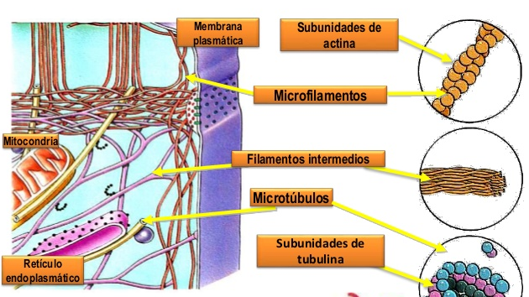
-Zilioak eta flageloak (espermatozoideak): mikrotubuluekin osatuta daude.

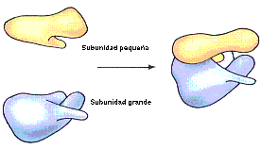
ORGANULUAK
Erribosomak
-Zelularen proteinen “fabrika”: proteinen ekoizpena gertatzen den lekua.
-Batzuetan zitoplasmaz aske daude, baina beste batzuetan beste organulu batekin lotua (erretikulu endoplasmatikoarekin).
-Mintza EZ.
-Bi zatiz osatua (zati txikia eta handia), eta beraien artean ARNa sartzen da proteinak sortzeko.
Lisosoma
-Erreakzio metabolikoetan garrantzitsuak.
-Mintza BAI.
-Egitura: mintza bat daukate kanpotik eta barruan entzimak dituzte. Entzima digestiboen mintzezko zakua.
-Funtzioa: zelula barneko digestio, zelula gaizki dagoenean lisosoma apurtu eta entzimak zelula suntsitu (zelularen suntsipena) eta organulu bat gaizki dagoenean ezabatu (material organikoen birziklapena).
-Sailkapena funztioaren arabera:
- Primarioa: entzima digestiboak dauzkana, hau da, oraindik ez denean ezerekin elkartu.
- Janaria etortzen denean, mintzera sartzen da besikula batez inguratuz (Endozitosia). Ondoren, lisosoma primarioa besikularekin lotzen da, lisosoma sekundarioa sortuz, digestioa egiteko. Beharrezkoa diren elementuak gorde eta hondakinak kanporatu (Exozitosia) egingo dira.
- Lisosoma primarioa organulu zahar batekin elkartzean lisosoma sekundarioa sortzen da eta organulua ezabatzen da. Beharrezkoa diren elementuak gorde eta hondakinak kanporatu (Exozitosia) egingo dira.
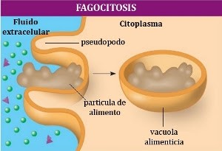
- Lisosomaren mintza apurtu egiten da eta entzimak askatzean zelula suntsitu egiten dute.
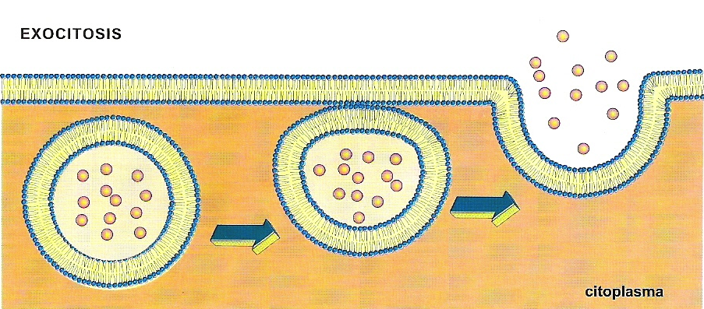

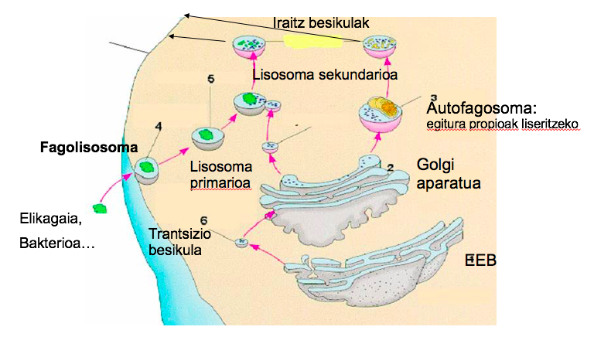
Peroxisomak
-Lisosoma mota bat da.
-Beste entzima batzuk daramatzate.
-Hidrogenoaren peroxidoa (erreakzioa metaboliko batzuen toxikoa) neutralizatzen dituzte.
-Erreakzio oxidatiboak eragiten ditu (erreakzio oxidatiboak gehiegi ez ematea garrantzitsua da, bestela pH aldaketak egon daitezke).
Adb: alkohola oxidatzen dute. Alkohol gehiegi eraten baldin badugu, gibelean arazoak izango ditugu, horregatik oxidatzen dute. Horregatik gibeleko eta giltzurruneko zeluletan garrantzizko funtzio betetzen dute.
Mitokondrioa
-ATP-%95a hemen gertatzen da. O₂ kontsumitzen da eta CO₂ sortu.
-Bi mintz ditu:
- Kanpokoa: leuna da.
- Barrukoa: tolestura asko ditu (gandorrak), non ATP sortzen den. Bertan arnasketa zelularra gertatzen da.
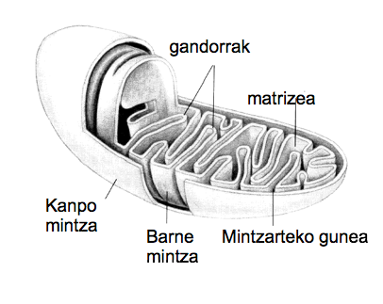
-Barruko ingurunea matriza deitzen da. Bertan, kreb zikloa gertatzen da eta gandorretako arnasketa zelularraren bitartez, ATPak sortzen dira.
-Gaitasun bat: mitokondrioak erreproduzi daitezke. Alde batetik beraien ADN propioa dutelako eta proteinen sintesirako beharrezkoa diren proteinak dituztelako.
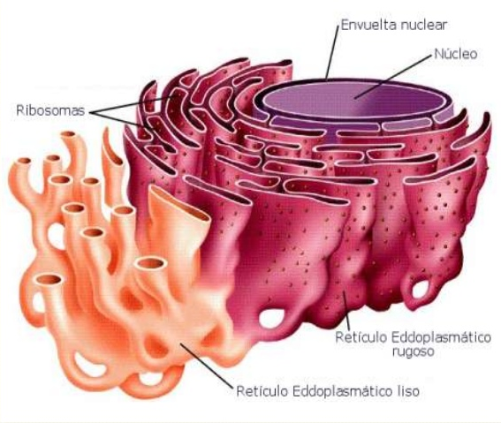
Erretikulo endoplasmatikoa (EE)
-Bi mota:
- EE zimurtsua: bere gainazalean erribosomak dituzte eta zisternatik irteten diren besikulez osatuta daude. Gainera, mintz nuklearrarekin eta EE leunarekin komunikaturik dago. Funtzioa: proteinen sintesia eta jariaketa.
- EE leuna: bere egiturak ez dago erribodomarik eta EE zimurtsuari atxikitako tubulu-sare batez osatuta dago. Funtzioa: lipido guztien sintesia/sorkuntza.
-Besikula bezala bertatik irtetzean, golgiren aparatura doaz.
Golgi aparatua
-Oso erlazionatuta dago EE-arekin.
-Golgi-mintza, zaku apilatuz osatua dago, barrunbeekin zisternak deritzonak.
-Funtzioa: proteinen espezifikotasuna/aldaketa, kontzentrazioa eta ontzikiratzea.
-Albo bat EE-aren aurrean dago; EEtik datozen besikulen sarrera da.
-Besikulen transferentzia: EEan sortzen dira eta zitoplasmara mugitzen dira golgi mintzarekin lotzeko:
- Besikulen barruan dauden zelula produktuak, zisterna batetik bestera garraiatzen dira.
- Eratutako besikulak kanporatu egiten dira (sekrezio besikula).
- Mintzaren besikula zelula mintzaren batzen denean, besikularen jariapena gertatzen da, exozitosiaren bitartez.
-Golgi konplexuko kontrako alboa mintz plasmatikoaren aurrean dago.
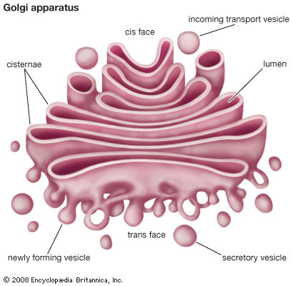
-Zeula produktua albo honetara heltzen denean aldaketa kimikoak jasan ditu jada. Orduan zisternatik ateratzen ziren besikuluetara askatzen da.
-Produktu bakoitzaren naturaren arabera, golgi konplexutik kanporatzen diren besikulak, horrelako izan daitezke:
- Lisosomak
- Mintza plasmatikoaren osagaia
- Jariaketa produktuak
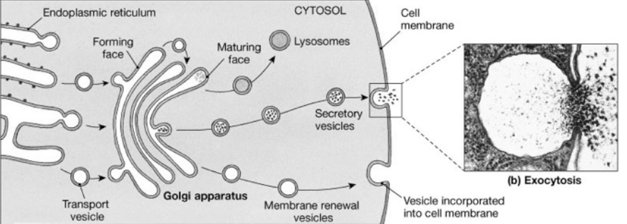
Nukleotik ARN eran informazioa EEra irteten da. Ondoren EE zimurtzuaren erribosometara joango da proteinak sortzeko. Ondoren EE leunetik irtengo dira besikula bezala eta amaitzeko golgiren aparatura joango dira, proteinak espezifikatzeko, hau da, entzima edo hormona konkretu baten bilakatzeko.

-Erretikulu endoplasmatikoa eta golgiren aparatua, erlazionatuta daude.
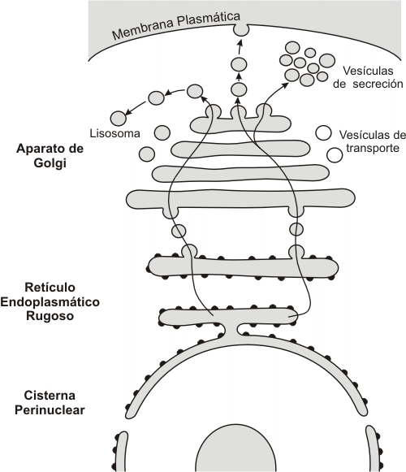
Nukleoa
-Bildukin nuklearrak nukleoa inguratzen du: mintz bikoitza. Kanpoko mintza EEarekin jarraitzen du.
-Bildukin nuklearra nukleo poroetan estutzen da, zitoplasma eta nukleoaren arteko komunikazioa gerta dadin. Poro hauek iragazkorrak dira baina hautakor moduan.
-Nukleoaren barruko fluidoari, nukleoplasma deritzo. Argia da, eta bere barruan dagoen material pikortsua eta iluna kromatina du izena.
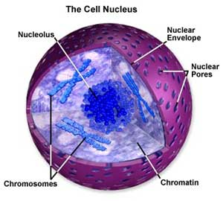
-Nukleoaren barruan nukleolo bat edo gehiago egon daitezke.
-Nukleoaren barruan ADNa dago. Honek kopia genetikoak ditu, ia zelulako proteina guztientzat.
Nukleoloa
-Nukleoaren barruan gorputz esferiko ilunak.
-Ez daukate mintzik.
-Funtzioa: erribosomak sortzeko lekua da.
-ADNa eta ARNa ditu.
-Nukleoloaren barruan dagoen ADNk ARNare ekoizpena kodifikatzen duten geneak ditu.
Kromatina
-Nukleoaren barruan ADN-a proteina batzuekin elkartuta dago, kromatina osatuz.
-Kromatinak kromosomak eratzen ditu. Kromatina zuntz bakoitzak kromosoma bat eratzen du.
-Kromatinaren proteinak histonak deitzen dira.
-ADNa histonen inguruan biribilkatzen da nukleosoma osatzen.
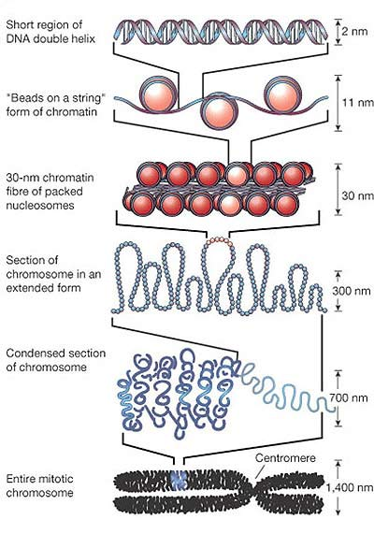
-Zelula-ugalketa hasi baino lehen, kromatina kondentsatzen da kromosomak osatzeko.

KROMATINA

KROMOSOMA
Laburbilduz